6.1 多元函数微分的基本概念
6.1.3 偏导数 6.1.4 高阶偏导数
一、相关问题
1.某商店卖两种牌子的果汁，本地牌子每瓶进价1元，外地牌子每瓶进价1.2元，店主估计，如果本地牌子的每瓶卖元，外地牌子的每瓶卖元，则每天可卖出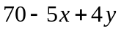瓶本地牌子的果汁，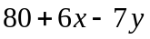瓶外地牌子的果汁,问：(1)店主每天的收益为多少？（2）收益对不同价格，的变化率为多少？
二、相关知识
1.偏导数符号“”怎么读？ 2.多元函数的偏导数几何意义
2.怎样求偏导数? 4.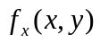与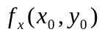两者是怎样的关系?
三、练习题
1.求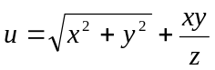的偏导数。
2.求函数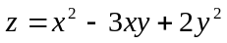在点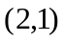处的两个偏导数。
3.设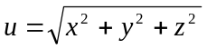，求证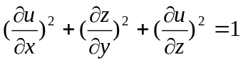。
4.函数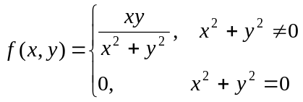，求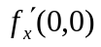和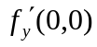。
5.求函数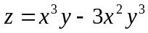的二阶偏导数。
四、思考题
1.二元函数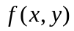)在点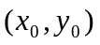处的偏导数 与一元函数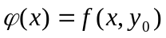在点处的导数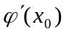是否相同?
2.如果函数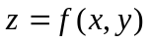在点偏导数存在，试问在点一定连续吗?

